**Министерство науки и высшего образования Российской Федерации**

ФЕДЕРАЛЬНОЕ ГОСУДАРСТВЕННОЕ АВТОНОМНОЕ ОБРАЗОВАТЕЛЬНОЕ УЧРЕЖДЕНИЕ ВЫСШЕГО ОБРАЗОВАНИЯ

**НАЦИОНАЛЬНЫЙ ИССЛЕДОВАТЕЛЬСКИЙ УНИВЕРСИТЕТ ИТМО**

**ОТЧЕТ**

**по Лабораторной работе № 4**

**«Запросы на выборку и модификацию данных. Представления. Работа с индексами»**

**по дисциплине «Проектирование и реализация баз данных»**

**Обучающийся** Маракулин Андрей Андреевич

**Факультет** прикладной информатики

**Группа** K3241

**Направление подготовки** 09.03.03 Прикладная информатика

**Образовательная программа** Мобильные и сетевые технологии 2023

**Преподаватель** Говорова Марина Михайловна

Санкт-Петербург

2024/2025

**Цель работы:** овладеть практическими навыками создания таблиц базы данных PostgreSQL 1Х, заполнения их рабочими данными, резервного копирования и восстановления БД.

**Практическое задание:**

1. Создать запросы и представления на выборку данных к базе данных PostgreSQL (согласно индивидуальному заданию лабораторной работы №2, часть 2 и 3).

**Задание 2.** Создайте запросы:

* Найти вкладчика, имеющего на текущий день несколько вкладов.
* Найти вкладчика, имеющего вклады во нескольких видах валюты на текущий день.
* Вывести данные вкладчика, имеющего максимальный вклад в английских фунтах.
* Какой из вкладов пользовался наибольшей популярностью за истекший календарный год.
* Кто из сотрудников заключил максимальное число договоров по кредитам за последний месяц.
* Вывести список вкладчиков, у которых срок вклада истекает завтра и суммы начислений, которые могут быть ими востребованы.
* Вывести список сотрудников, заключивших договоры по вкладам на максимальную сумму за последний месяц.

**Задание 3.** Создать представление:

* содержащее сведения обо всех сотрудниках банка и заключенных ими договорах по кредитам за прошедший месяц;
* найти клиентов банка, имеющих задолженности по кредитам.

1. Составить 3 запроса на модификацию данных (INSERT, UPDATE, DELETE) **с использованием подзапросов**.
2. Изучить графическое представление запросов и просмотреть историю запросов.
3. Создать простой и составной индексы для двух произвольных запросов и сравнить время выполнения запросов без индексов и с индексами. Для получения плана запроса использовать команду EXPLAIN.

**Индивидуальное задание - Вариант 19. БД «Банк»**

Описание предметной области: Система обеспечивает работу с вкладами и кредитами

клиентов банка.

Клиенты банка имеют вклады и кредиты различных видов. Для вкладов и кредитов может

использоваться различная валюта.

Сотрудники банка заключают договоры с клиентами. Фиксируется сотрудник,

заключивший договор.

Ежемесячно начисляется процент по вкладу, и полученная сумма добавляется к сумме

вклада заказчика. Вкладчик имеет право снимать проценты по вкладу или всю сумму вклада с

процентами по истечении срока вклада. При снятии денег до истечения срока вклада процент

за текущий месяц не начисляется.

Кредит выдается на определенный срок. Формируется график выплат, который получает

клиент при заключении договора, в котором помесячно указывается сумма выплаты по вкладу

и сумма выплаты по процентам банку. Хранится информация по своевременности

ежемесячных выплат.

БД должна содержать следующий минимальный набор сведений: ФИО

сотрудника. Возраст сотрудника. Адрес сотрудника. № телефона сотрудник. Паспортные

данные сотрудника. Должность сотрудника. Оклад сотрудника (зависит от

должности). Наименование вклада. Описание вклада. Минимальный срок

вклада. Минимальная сумма вклада. Процент по вкладу. Срок вклада. Процентная

ставка. Код валюты. Наименование валюты. ФИО вкладчика. Адрес вкладчика. Телефон

клиента. E-mail вкладчика. Паспортные данные. Номер договора. Дата вклада. Дата

возврата. Сумма вклада. Сумма возврата. Данные по кредиту. Число выплаты ежемесячно

(нельзя указывать 29, 30 и 31). Должность сотрудника. Количество ставок (по штатному

расписанию).

**Название: БД «Bank»**

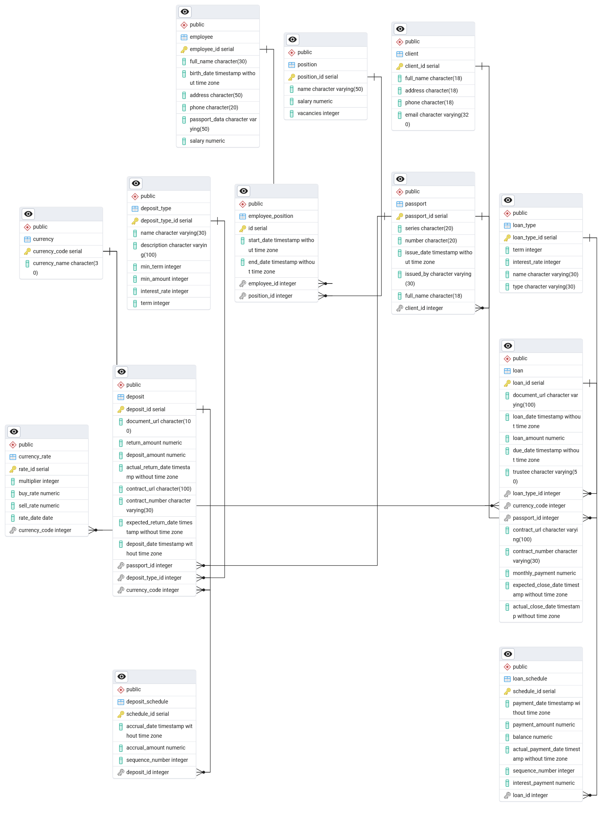

Рисунок 1 - Схема логической модели базы данных.

**Выполнение:**

**Задание 2**

* Найти вкладчика, имеющего на текущий день несколько вкладов.

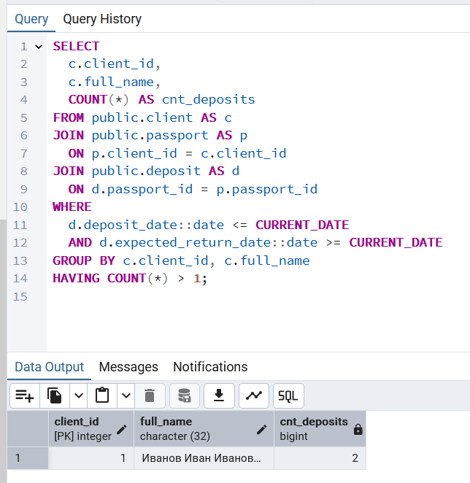

* Найти вкладчика, имеющего вклады во нескольких видах валюты на текущий день.

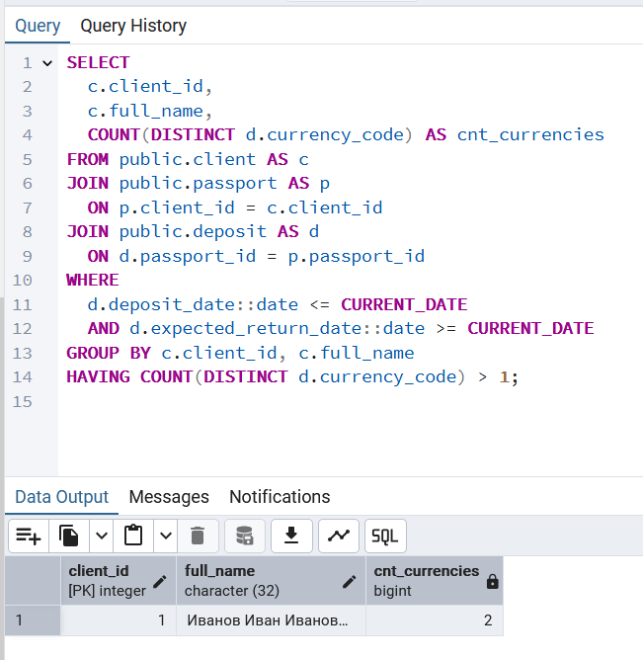

* Вывести данные вкладчика, имеющего максимальный вклад в английских фунтах.

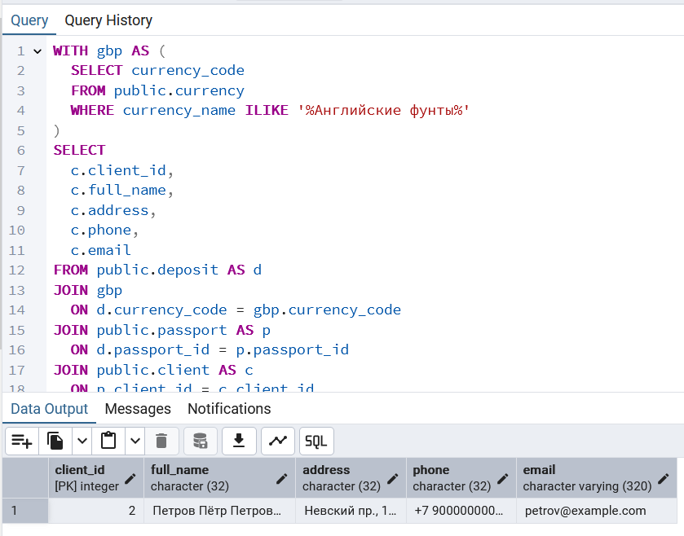

* Какой из вкладов пользовался наибольшей популярностью за истекший календарный год.

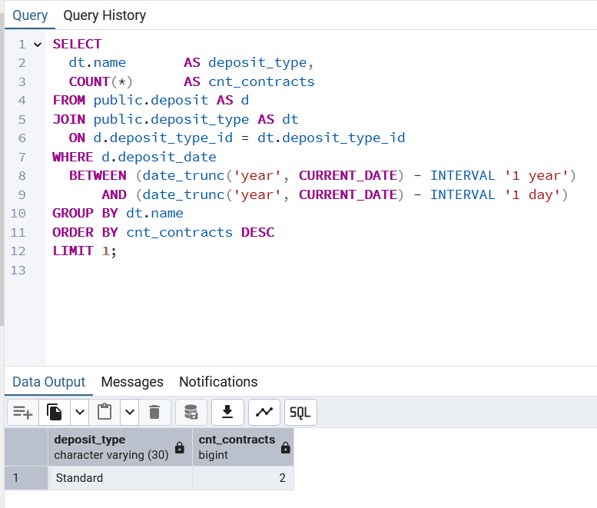

* Кто из сотрудников заключил максимальное число договоров по кредитам за последний месяц.

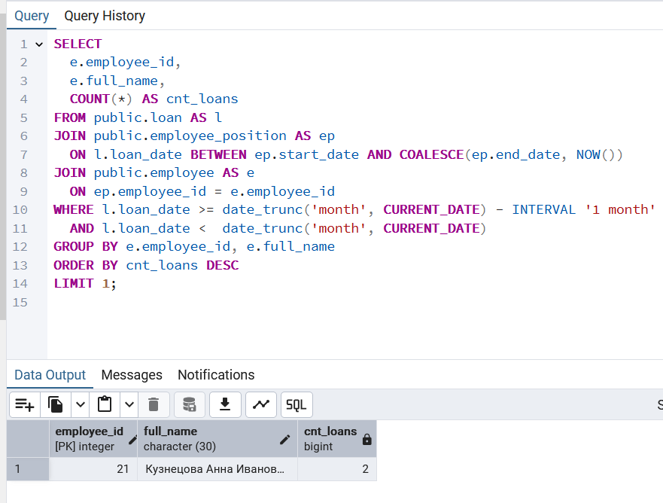

* Вывести список вкладчиков, у которых срок вклада истекает завтра и суммы начислений, которые могут быть ими востребованы.

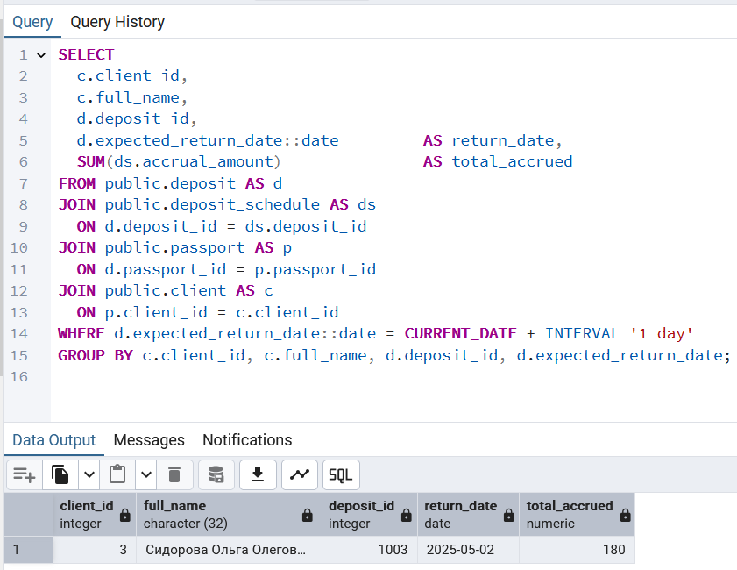

* Вывести список сотрудников, заключивших договоры по вкладам на максимальную сумму за последний месяц.

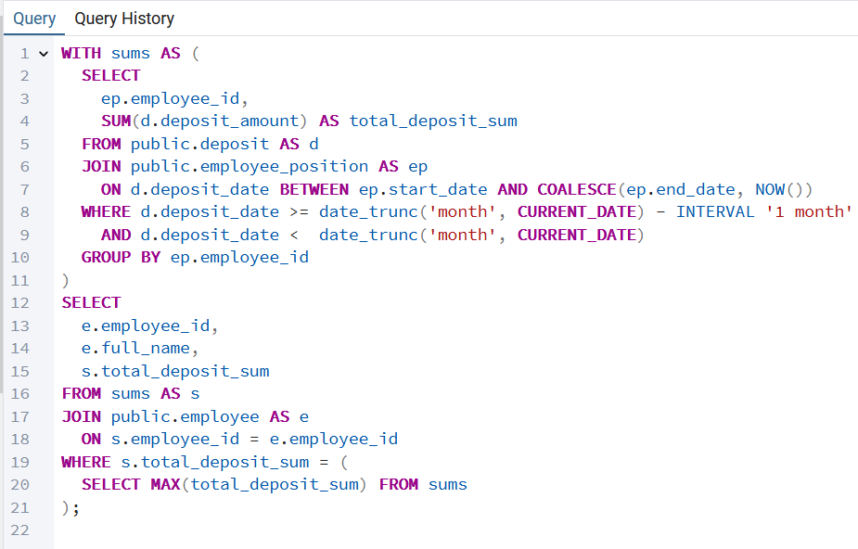

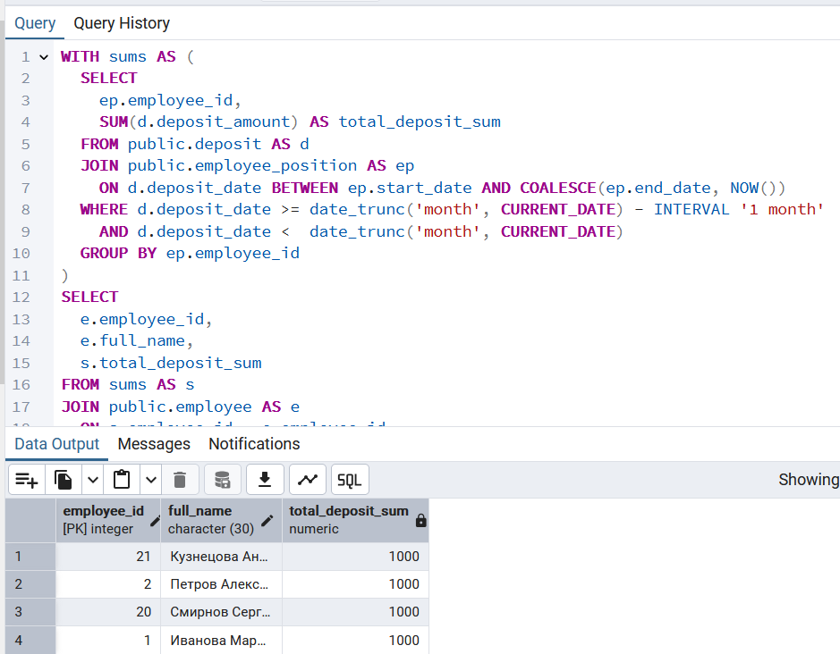

**Задание 3.** Создать представление:

* содержащее сведения обо всех сотрудниках банка и заключенных ими договорах по кредитам за прошедший месяц;

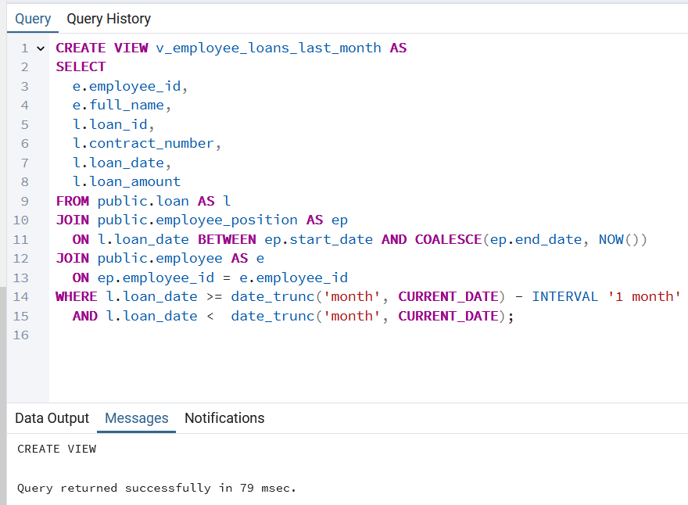

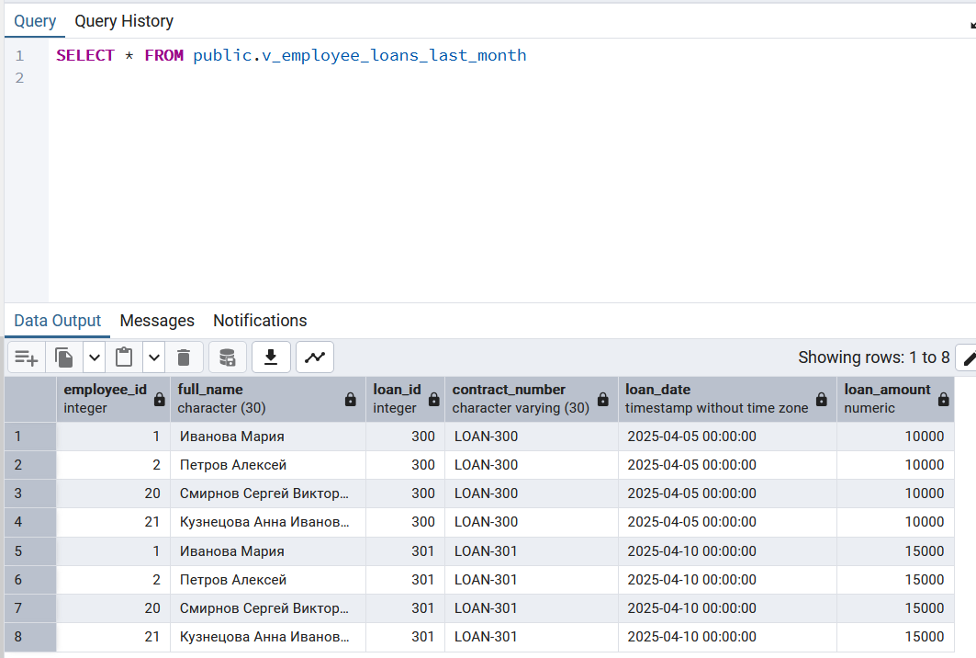

* найти клиентов банка, имеющих задолженности по кредитам.

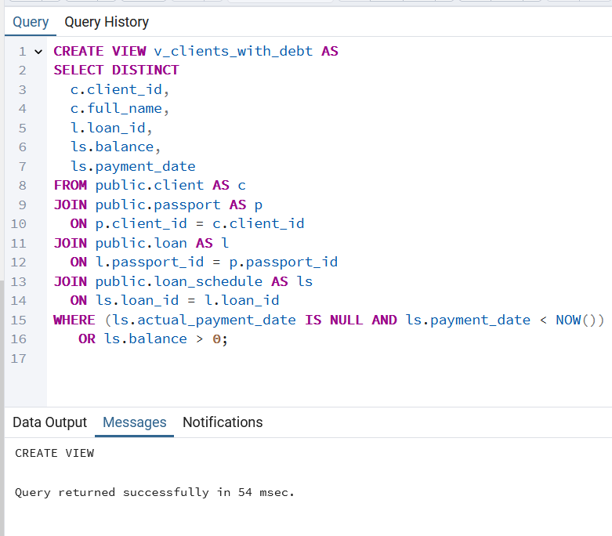

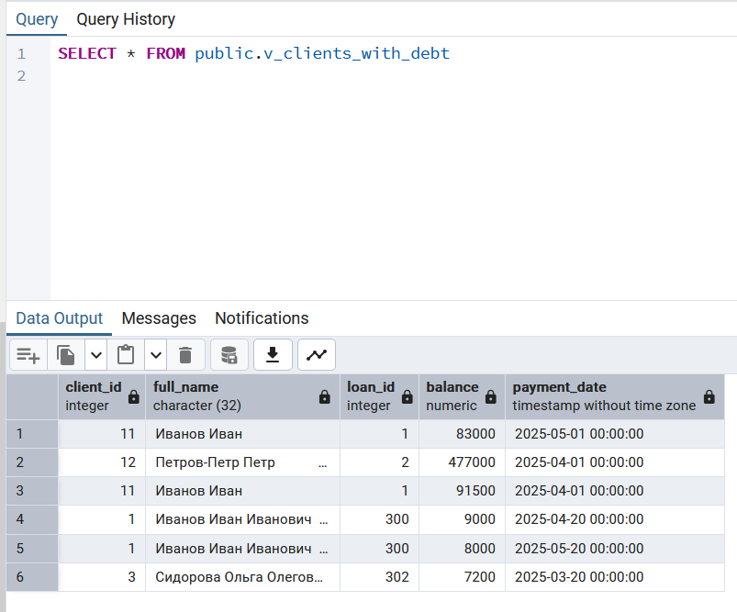

**Задание: составить 3 запроса на модификацию данных (INSERT, UPDATE, DELETE) с использованием подзапросов.**

Будем работать с новым клиентом

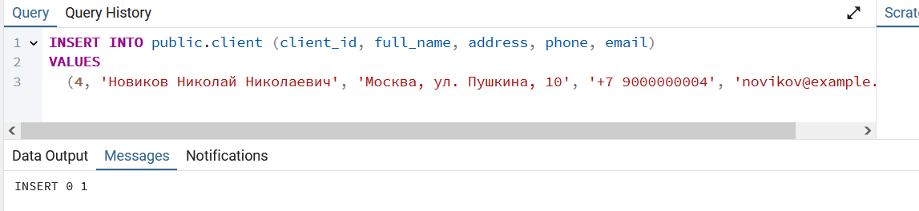

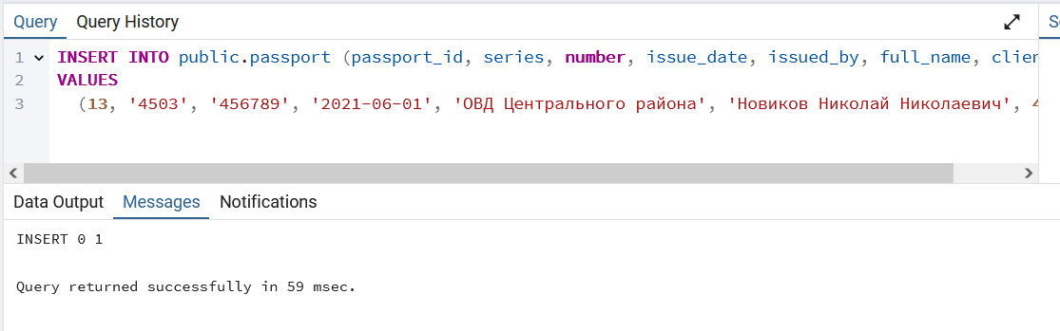

**INSERT**

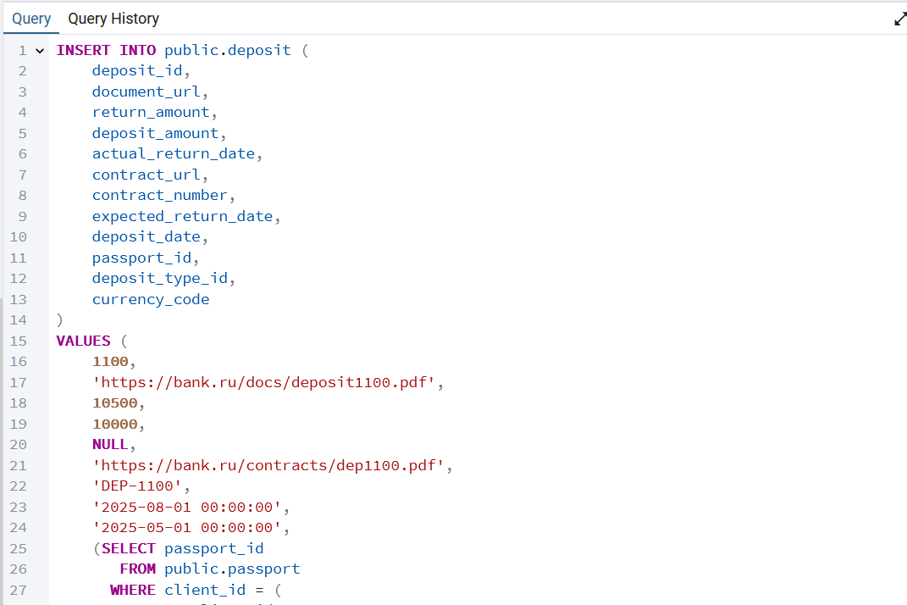

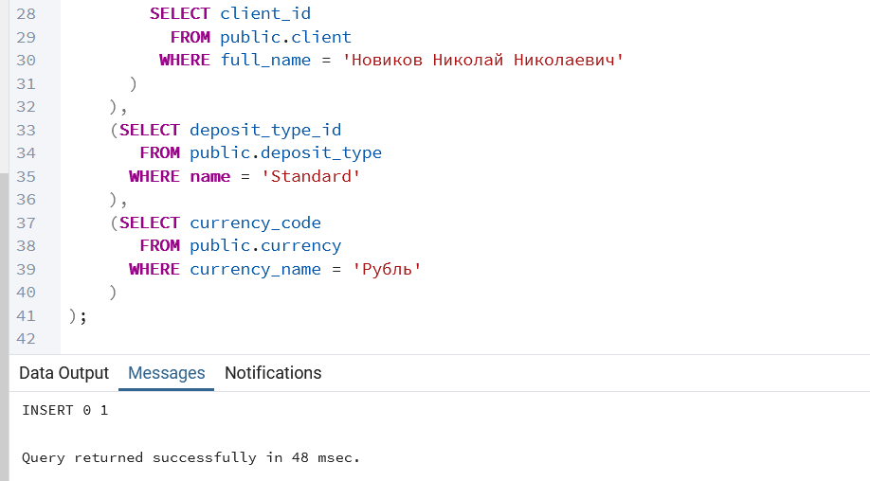

Проверим

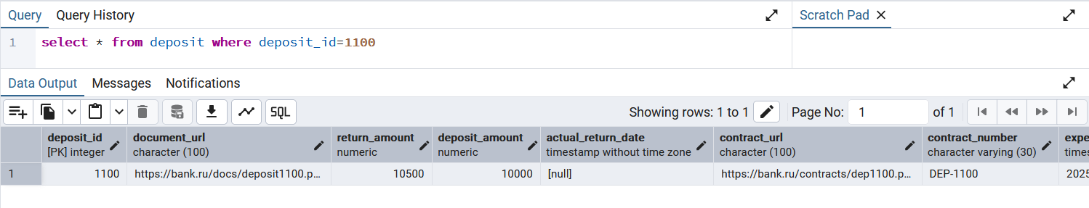

**UPDATE**

Повысим сумму вкладов нашего клиента на 5%

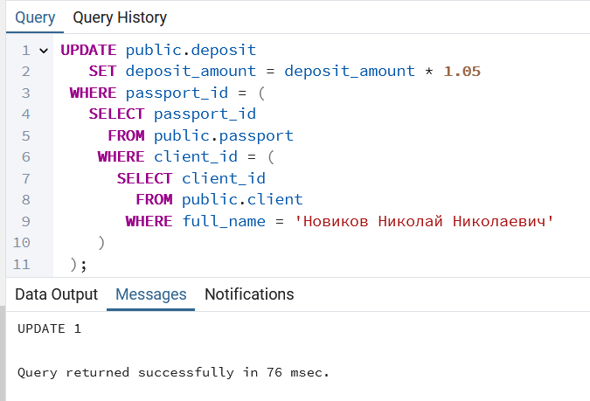

Проверим

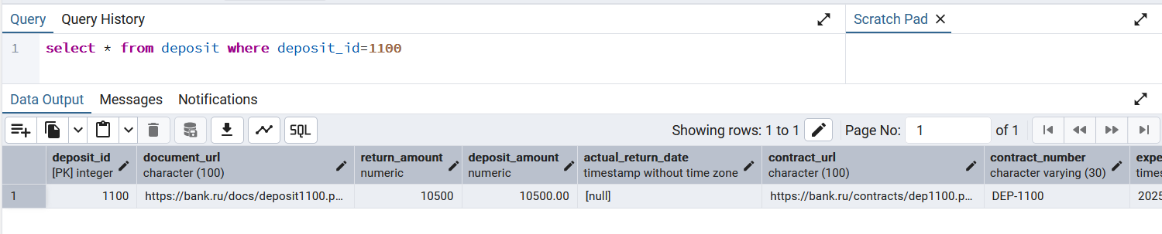

**DELETE**

А теперь удалим депозит этого клиента

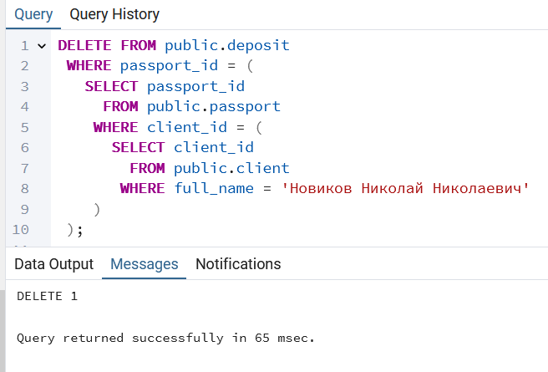

Проверим  
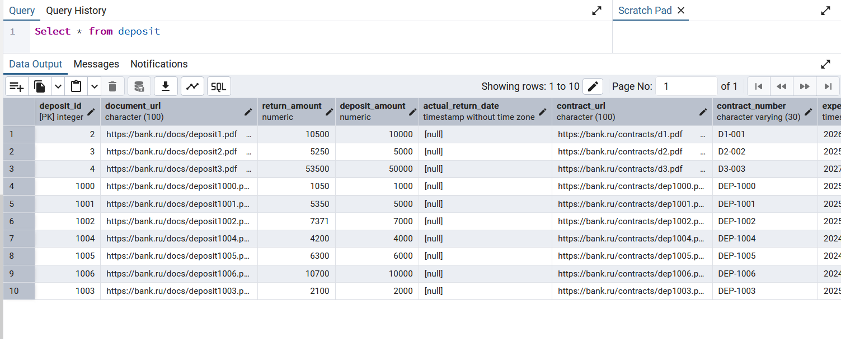

**Задание** изучить **графическое представление запросов и просмотреть историю запросов.**

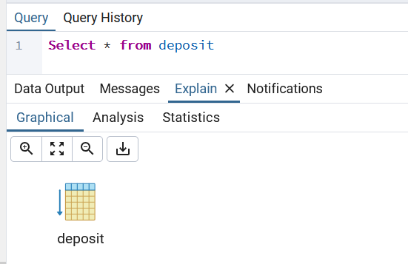

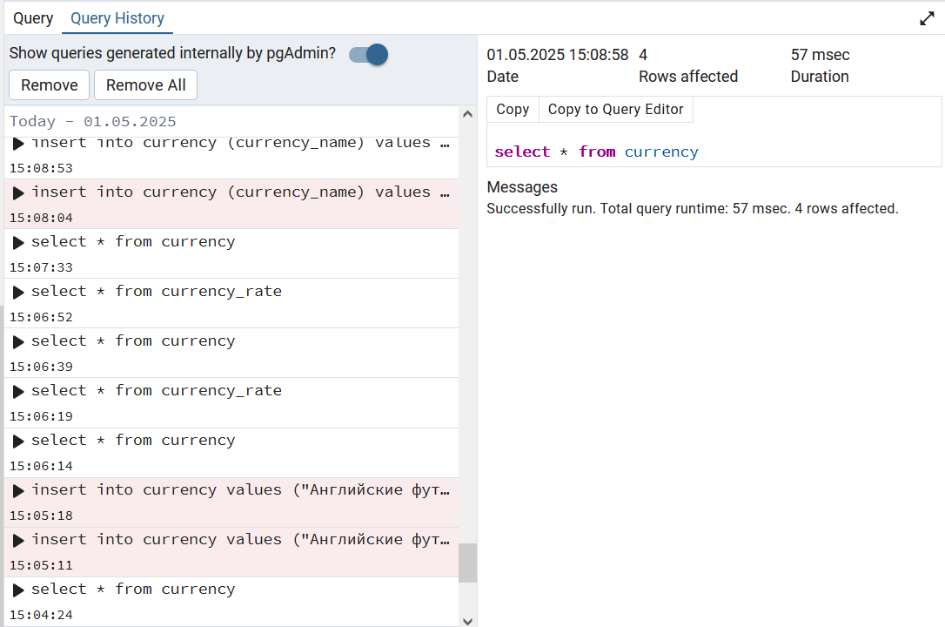

**Задание создать простой и составной индексы для двух произвольных запросов и сравнить время выполнения запросов без индексов и с индексами. Для получения плана запроса использовать команду EXPLAIN.**

Возьмём для примера два запроса:

Поиск всех вкладов, срок которых истекает завтра

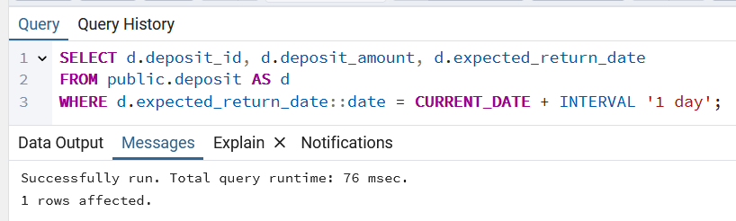

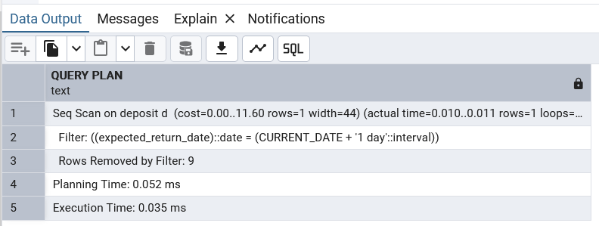

Поиск клиента с максимальным вкладом в английских фунтах

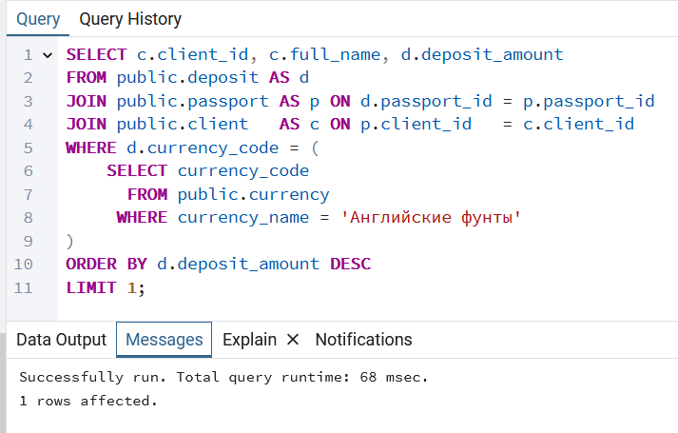

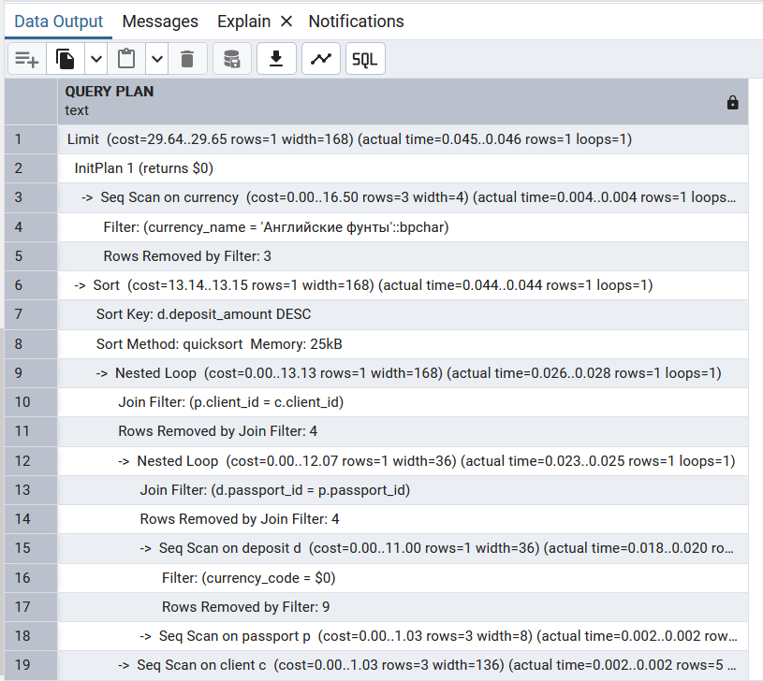



Теперь создадим индексы

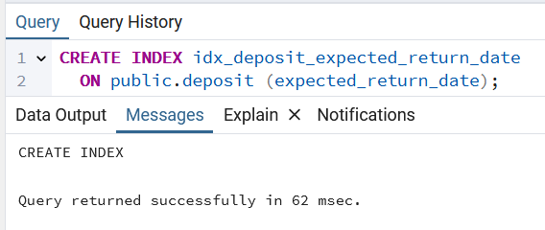

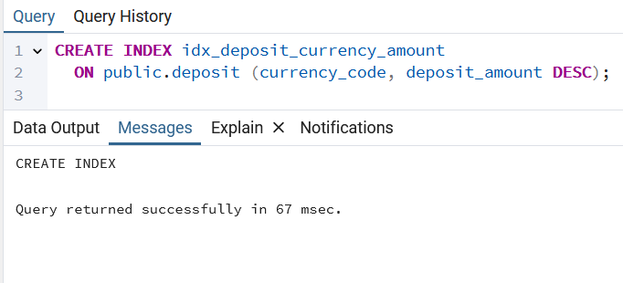

Проверим время выполнения с индексами

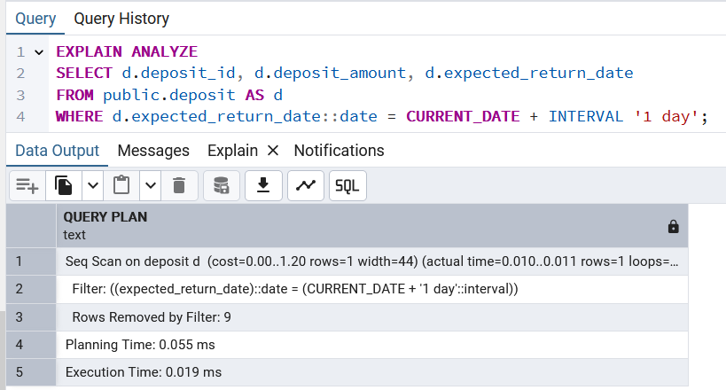

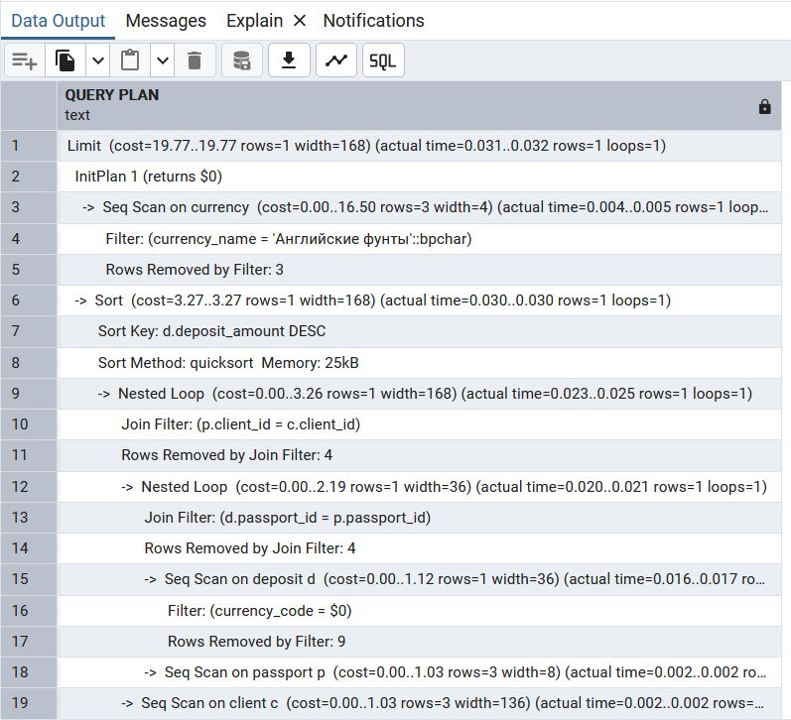



**Сравнение времени выполнения**

Можно заметить, что после создания индексов время выполнения стало меньше. Следовательно, использование индексов позволяет ускорить выполнение запросов.

**Вывод:**

В процессе выполнения лабораторной работы были отработаны методы модификации данных с помощью вложенных подзапросов (INSERT, UPDATE, DELETE. В pgAdmin изучено графическое представление планов выполнения запросов и история их выполнения. Для повышения производительности были созданы как простые, так и составные индексы, и с помощью EXPLAIN ANALYZE наглядно продемонстрировано, как индексы превращают последовательные сканирования в индексные проходы и сокращают время выполнения.